

*САРАПУЛЬСКИЙ*

*ВЕСТНИК*

ПЕРИОДИЧЕСКОЕ ПЕЧАТНОЕ ИЗДАНИЕ ОРГАНА МЕСТНОГО САМОУПРАВЛЕНИЯ

САРАПУЛЬСКОГО СЕЛЬСОВЕТА МОШКОВСКОГО РАЙОНА НОВОСИБИРСКОЙ ОБЛАСТИ

|  |  |  |
| --- | --- | --- |
| **ВЫПУСК № 21 (139) 22 августа 2022 года Основано 2014году** | **12+** |  |

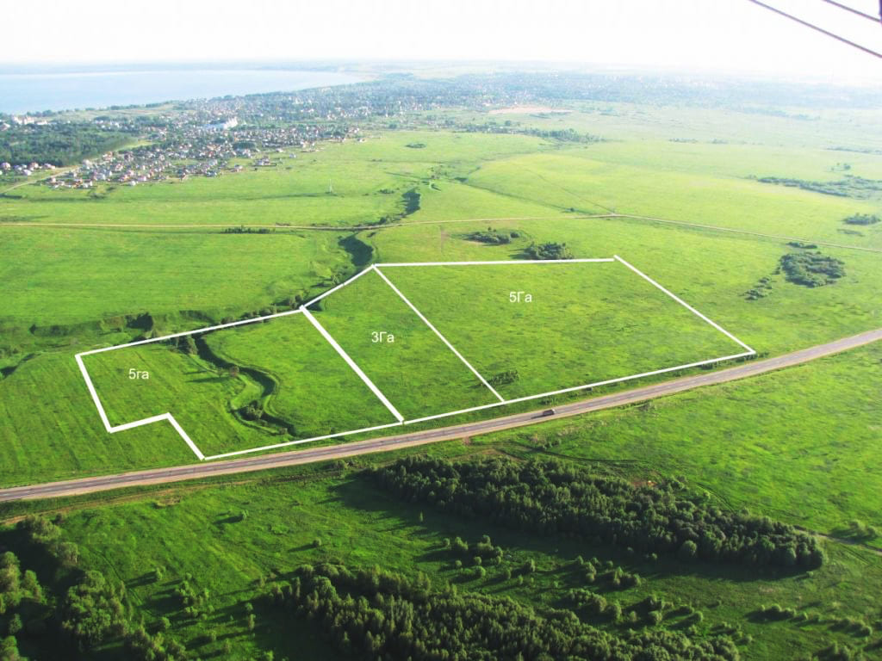

**Администрация Мошковского района Новосибирской области информирует о возможности предоставления**

**в аренду земельного участка:**

- Новосибирская область, Мошковский район, с. Мошнино, общей площадью 284159 кв.м., категория земель – земли сельскохозяйственного назначения, разрешенное использование – для сельскохозяйственного использования;

Граждане, крестьянские (фермерские) хозяйства заинтересованные в предоставлении земельного участка вправе в течение 30 дней со дня опубликования и размещения извещения подать заявление о намерении участвовать в аукционе на право заключения договора аренды земельного участка.

Заявления о намерении участвовать в аукционе по установленной форме на бумажном носителе принимаются с 23 августа 2022 года по 22 сентября 2022 года ежедневно (за исключением выходных дней) с 08:00 до 13:00 часов, с 14:00 до 16:00 часов по адресу: Новосибирская область, Мошковский район, р. п. Мошково, ул. Советская, 9, каб. 102, тел. (8-383-48) 21-230.

Со схемой расположения земельного участка можно ознакомиться ежедневно (за исключением выходных дней) с 08:00 до 13:00 часов, с 14:00 до 16:00 часов по адресу: Новосибирская область, Мошковский район, р.п. Мошково, ул. Советская, 9, каб. 102.

**\*\*\*\* **** \*\*\*\***

**2 22 августа 2022 года *ВЕСТНИК***

***САРАПУЛЬСКОГО СЕЛЬСОВЕТА***

**АДМИНИСТРАЦИЯ САРАПУЛЬСКОГО СЕЛЬСОВЕТА**

**МОШКОВСКОГО РАЙОНА НОВОСИБИРСКОЙ ОБЛАСТИ**

**ПОСТАНОВЛЕНИЕ**

от 18.08.2022 № 109-па

**О внесении изменений в Постановление администрации Сарапульского сельсовета Мошковского района Новосибирской области от 08.04.2014 № 54**

**«О создании единой комиссии по осуществлению закупок для нужд администрации Сарапульского сельсовета Мошковского района Новосибирской области и утверждению Положения о контрактном управляющем»**

Рассмотрев Представление Прокуратуры Мошковского района Новосибирской области от 18.07.2022 № 7-44-22/6374, в соответствии с Федеральным законом Российской Федерации от 05 апреля 2013 года № 44-ФЗ «О контрактной системе в сфере закупок товаров, работ, услуг для обеспечения государственных и муниципальных нужд»,

**ПОСТАНОВЛЯЮ:**

1. Внести следующие изменения в Постановление администрации Сарапульского сельсовета Мошковского района Новосибирской области от 08.04.2014 № 54 «О создании единой комиссии по осуществлению закупок для нужд администрации Сарапульского сельсовета и утверждению Положения о контрактном управляющем»:
   1. в Приложении № 2 к Постановлению администрации Сарапульского сельсовета Мошковского района Новосибирской области от 08.04.2014 № 54 «О создании единой комиссии по осуществлению закупок для нужд администрации Сарапульского сельсовета и утверждению положения о контрактном управляющем» раздел «Проведение запроса предложений» части 2 признать утратившим силу.

2. Опубликовать настоящее постановление в периодическом печатном издании органа местного самоуправления Сарапульского сельсовета Мошковского района Новосибирской области «Вестник Сарапульского сельсовета», а также на официальном сайте Сарапульского сельсовета Мошковского района Новосибирской области.

Глава Сарапульского сельсовета

Мошковского района

Новосибирской области В.А.Ишутин

**** **** ****

**О мерах безопасного поведения при отдыхе на водных объектах**

В летний период, как показывает практика, наиболее распространенный способ время препровождения – это отдых вблизи водоемов.

По статистике наибольшее количество происшествий происходит в местах неорганизованного отдыха, на неофициальных пляжах, при этом чаще всего в открытых водоемах тонут люди, умеющие плавать.

Причинами тому оказываются нетрезвое состояние, лихачество, переоценка своих сил и возможностей и незнание правил поведения в экстремальной ситуации.

Главное управление МЧС России по Новосибирской области напоминает элементарные правила безопасного поведения на водных объектах.

1. Купайтесь только на организованных пляжах.

2. Не ныряйте в незнакомых местах.

3. Не заплывайте за буйки.

4. Не выплывайте на судовой ход и не приближайтесь к судам.

5. Не устраивайте в воде игр, связанных с захватами.

6. Не плавайте на надувных матрасах или камерах.

7. Не купайтесь в нетрезвом виде.

Зачастую оказывается, что, даже соблюдая все правила поведения на воде, можно попасть в беду.

Самая распространенная опасность – судороги.

Почувствовав, что это произошло, самое главное – не поддаваться панике.

Нужно на секунду погрузиться под воду и, распрямив ногу, с силой потянуть на себя ступню за большой палец.

Бдительность и осторожность на воде никогда не помешают.

**Безопасность детей на воде.**

Безопасность детей на воде целиком и полностью зависит от их родителей.

Несмотря на гладкую и относительно спокойную поверхность, дно водоёмов может быть неровным, илистым, в отдельных местах встречаются сильные течения и водовороты. Поэтому первое правило, которое обязательно соблюдать всем без исключения любителям активного отдыха на берегу, к примеру, реки или озера, звучит так: купаться можно только в отведённых для таких целей местах. Вплоть до младшего школьного возраста дети принимают водные процедуры только под присмотром взрослых, и мамы-папы (или бабушки-дедушки и др.) при этом неусыпно следят за ними.

Если взрослые находятся в нетрезвом виде, купаться категорически запрещено и самим родителям, и их детям. Потому что полный и неусыпный контроль в данной ситуации уже невозможен.

Для того чтобы избежать несчастных случаев на воде, родителям необходимо самим руководствоваться простыми правилами, и обязательно каждый раз перед походом на пляж озвучивать эти правила для младших членов семейства.

**Правила безопасного поведения на воде**

1.     Нельзя заплывать за буйки, а если таковых не имеется – плавать далеко от берегов.

2.     Запрещено купаться возле кораблей, лодок, катеров, пароходов и пр.

3.     Запрещено совершать прыжки в воду в местах, если это место незнакомо или глубина небольшая.

4.     Прыгать в воду можно только со специально оборудованных площадок.

5.     Нельзя после долгого и интенсивного теплового воздействия с разбега прыгать в холодную воду, поскольку это чревато остановкой сердца или потерей сознания. Для предотвращения таких последствий следует ополоснуться до купания.

6.     Запрещено купаться во время сильного волнения или в шторм.

7.     Нельзя купаться в водоёмах, на берегах которых находятся в большом количестве крупные камни или железобетонные плиты, со временем они обрастают мхом, и входить в воду или выходить из воды по ним бывает довольно сложно и небезопасно.

8.     Специальные надувные круги и матрацы не предназначены для плавания на далёком расстоянии от берегов.

9.     Ни в коем случае нельзя играть в игры, когда требуется захватывать или удерживать соперника в воде — это опасно для жизни.

10.   Время нахождения в воде следует ограничивать в зависимости от температуры обеих стихий – воды и воздуха.

11. Перед купанием надо отдохнуть, в воду входить быстро, но только на мелководье.

12. Во время купания нельзя стоять без движения.

13. Не рекомендуется купаться при температуре воды ниже 17 – 19С и температуре воздуха ниже 21 – 23 С, а также купаться дольше 15 — 20 минут. Длительное пребывания в воде может привести к сильному переохлаждению тела и опасным для жизни судорогам.

14. Купание ночью запрещено.

15. Время купания определяется по местным условиям, но не ранее чем за 2 часа до приема пищи.

**3 22 августа 2022 года *ВЕСТНИК***

***САРАПУЛЬСКОГО СЕЛЬСОВЕТА***

**Требования безопасности**

При появлении усталости спокойно плывите к берегу.

При появлении судорог, не теряйтесь, старайтесь удержаться на воде и зовите на помощь.

При оказании вам помощи не хватайтесь за спасающего, а старайтесь помочь ему своими действиями.

Открытые водоемы, безусловно, источник опасности, и поэтому осторожность при купании и плавании вполне оправдана.

Взрослые должны ознакомить детей с правилами безопасности на водных объектах, прежде чем дети отправятся в лагеря, туристические походы, пикники.

Умение хорошо плавать — одна из важнейших гарантий безопасного отдыха на воде, но помните, что даже хороший пловец должен соблюдать постоянную осторожность, дисциплину и строго придерживаться правил поведения на воде. Перед купанием следует отдохнуть. Не рекомендуется входить в воду разгоряченным. Не отплывайте далеко от берега, не заплывайте за предупредительные знаки. Купайтесь в специально отведенных и оборудованных для этого местах. Перед купанием в незнакомых местах обследуйте дно. Входите в воду осторожно, медленно, когда вода дойдет вам до пояса, остановитесь и быстро окунитесь. Никогда не плавайте в одиночестве, особенно, если не уверены в своих силах. Не подавайте ложных сигналов бедствия.

Следите за играми детей даже на мелководье, потому что они могут во время игр упасть и захлебнуться. Не устраивайте в воде игр, связанных с захватами — в пылу азарта вы можете послужить причиной того, что партнер вместо воздуха вдохнет воду и потеряет сознание. Учиться плавать дети могут только под контролем взрослых. При преодолении водоёмов на лодках несовершеннолетние должны быть в спасательных средствах.

Опасно прыгать (нырять) в воду в неизвестном месте — можно удариться головой о грунт, корягу, сваю и т.п., сломать шейные позвонки, потерять сознание и погибнуть.

Уставший пловец должен помнить, что лучшим способом для отдыха на воде является положение «лежа на спине».

Попав в быстрое течение, не следует бороться против него, необходимо не нарушая дыхания плыть по течению к берегу. Оказавшись в водовороте, не следует поддаваться страху, терять чувство самообладания. Необходимо набрать побольше воздуха в легкие, погрузиться в воду и, сделав сильный рывок в сторону по течению, всплыть на поверхность.

Помните: купание в нетрезвом виде может привести к трагическому исходу!

**ЕСЛИ ВЫ НАЧИНАЕТЕ ТОНУТЬ:**

При судороге ног:

* позовите находящихся поблизости людей на помощь;
* постарайтесь глубоко вдохнуть воздух, расслабиться и свободно погрузиться в воду лицом вниз;
* возьмитесь двумя руками под водой за голень сведенной ноги, с силой согните колено, а затем выпрямите ногу с помощью рук, делая это несколько раз, пока можете задерживать дыхание;
* при продолжении судорог до боли щипайте пальцами мышцу;
* после прекращения судорог смените стиль плавания или некоторое время полежите на спине, массируя руками ногу, затем медленно плывите к берегу.

Вы захлебнулись водой:

* не паникуйте, постарайтесь развернуться спиной к волне;
* прижмите согнутые в локтях руки к нижней части груди и сделайте несколько резких выдохов, помогая себе руками;
* затем очистите от воды нос и сделайте несколько глотательных движений;
* восстановив дыхание, ложитесь на живот и двигайтесь к берегу;
* при необходимости позовите людей на помощь.

**ВЫ УВИДЕЛИ ТОНУЩЕГО ЧЕЛОВЕКА:**

* привлеките внимание окружающих громким криком «Человек тонет!», вызовите «Скорую помощь» и, скинув одежду и обувь, доплывите до утопающего;
* спасательный круг, резиновую камеру или надувной матрас кидайте в воду по возможности ближе к утопающему;
* если человек находится в воде вертикально или лежит на животе, подплывите к нему сзади и за волосы (либо, просунув руку под подбородок) приподнимите ему голову, перевернув на спину, чтобы лицо находилось над водой;
* если человек лежит на спине, подплывайте со стороны головы;
* не давайте утопающему схватить вас за руку или за шею — поднырните под него и слегка ударьте снизу по подбородку, развернув спиной к себе;
* при погружении человека на дно оглянитесь вокруг, запомните ориентиры на берегу, чтобы течение не отнесло вас от места погружения, затем начинайте под водой искать утонувшего;
* при обнаружении тела возьмите его за волосы и, резко оттолкнувшись от дна, всплывайте на поверхность;
* если утонувший не дышит, прямо в воде сделайте ему несколько вдохов «изо рта в рот» и, подхватив его одной рукой за подбородок, плывите к берегу.

**ОКАЗАНИЕ ПЕРВОЙ ПОМОЩИ:**

**ПОМНИТЕ!**  Паралич дыхательного центра наступает через 4-6 минут после погружения под воду, а сердечная деятельность может сохраняться до 15 минут. Поэтому мероприятия первой помощи должны выполняться быстро!

При попадании жидкости в дыхательные пути:

* положите пострадавшего животом на согнутое колено;
* проведите очистку от слизи, слюны носовой полости и носоглотки;
* путем сдавливания грудной клетки удалите воду, попавшую в дыхательные пути;
* после этого пострадавшего уложите на спину и при отсутствии дыхания, или сердечной деятельности проведите искусственное дыхание и непрямой массаж сердца.

|  |  |  |
| --- | --- | --- |
| **Учредитель –**администрация Сарапульского сельсовета Мошковского района Новосибирской области  **Телефон:** (8-383-48) 35-169  **Факс: (**8-383-48) 35-169  **E-mail**: [admsarp@bk.ru](mailto:admsarp@bk.ru)  **Веб-сайт:**www.sarapulka-nso.ru  **Для писем:**633126, Новосибирская область, Мошковский район, с.Сарапулка, ул.Ленина д.6 | **Редакционный совет:** Ишутин В.А., Олешко С.В., Новокрещенова С.А.  **Основана:** Постановление от 03.07.2014г. № 106а  **Тираж:** 100 экз.  Газета распространяется бесплатно. Все выпуски газеты можно найти на официальном сайте администрации Сарапульского сельсовета sarapulka-nso.ru | **ТЕЛЕФОНЫ ЭКСТРЕННЫХ СЛУЖБ**  Пожарная охрана (383-48) 21-101  Полиция (383-48) 21-102  Скорая помощь (383-48) 21-103  ЕДДС (383-48) 21-655  Электросети (383-48) 21-218  Газовая – служба (383-48) 21-527 |